**数字图像处理 实验报告**

索一贺 1120191187

1. **实验任务**

缩放是常见的图像处理操作，只考虑几何参数调整并不是最理想的处理⽅式，因为图像中的每个像素的重要程度与图像内容密切相关。

设计一个算法，输入一张原始图片，输出⼀张改变长宽比的图像（长宽比可以自行指定），算法要求必须考虑像素的差异化处理。

可参考论文 Avidan, Shai, and Ariel Shamir. "Seam carving for content-aware image resizing." ACM SIGGRAPH 2007”的基本思想。

要求：

– 用数字图像处理的基本方法，不能使用神经网络的方法做为实现，但是可以用神经网络做对比实验

– 鼓励（1）自己设计算法（2）改进前人的算法。

– 可参考前人的工作，包括但不限于作业提示的工作。如果原样引用前人代码，该作业的最高分数只能是满分的 50%（10 分）

– 如果改进了前人工作，请务必在报告中强调代码中对应的实现

本实验选择改进前人的算法。

1. **算法设计**
2. 分析过程

在阅读了Avidan, Shai和Ariel Shamir.的论文"Seam carving for content-aware image resizing." 后，我认为其中的能量地图的计算算法可以优化。

于是我分析，能量应该指的是图像区域在人眼中的显著性，于是我开始在论文检索网站搜索“content-aware”,“saliency”,“image”等关键词，于是找到了Xiaodi Hou and Liqing Zhang的论文“Saliency Detection: A Spectral Residual Approach”，然后开始阅读若干有关Saliency Detection的论文，并尝试用显著性检测来代替能量地图的计算算法。

1. Saliency Detection

人类的大脑没有足够的计算能力来处理眼睛接收到的所有的视觉信息，所以要用saliency detection来取其精华，去其糟粕。那些被保留的部分就是salient的，也就是引起我们注意的区域。比如看完Zootobia，可能大部分情节都忘了，但还是能记住sloth那段。找到了这些有意思的区域，我们就可以做objection detection或者image retrival了，而且比在整个图像中跑这些算法要节省很多资源。因为是模仿人类的大脑做saliency detection的过程，所以这些算法都或多或少涉及生物学上的知识，来寻找最接近大脑处理方式的算法。

1. **代码实现**
2. 实验环境

硬件：

处理器：Intel(R) Core(TM) i7-8550U CPU @ 1.80GHz 2.00 GHz

软件：

操作系统：win10 专业版

IDE：Qt Creator

语言：Python

1. 关键代码
2. energy map的计算

调用opencv库中的saliency函数来实现能量函数的计算。

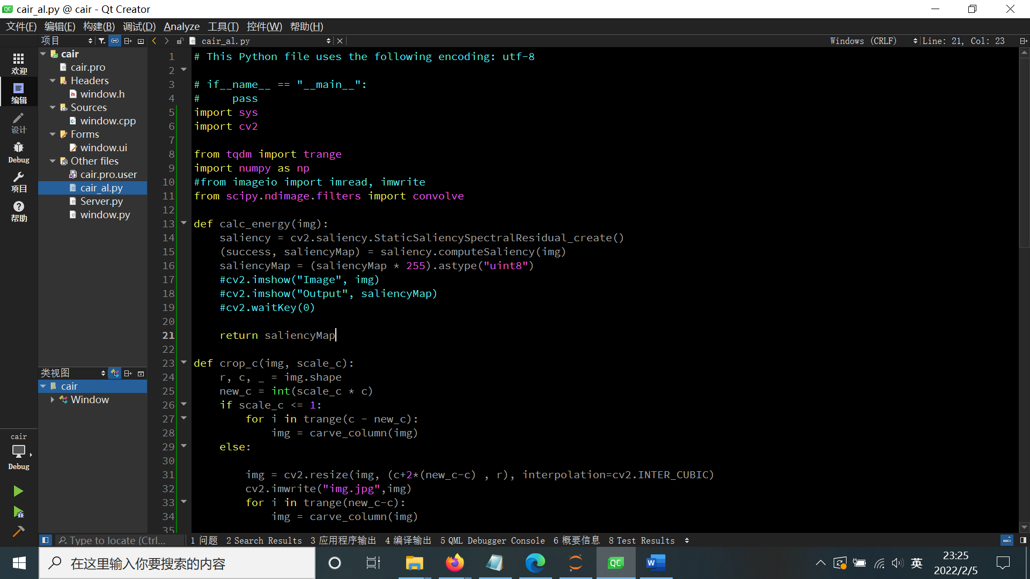

使用computeSaliency()计算图片的显著性区域，返回结果是和输入图片一样大小的矩阵，每个像素位置的取值[0,1]，值越大表示该像素位置越显著。

1. seam carving的实现

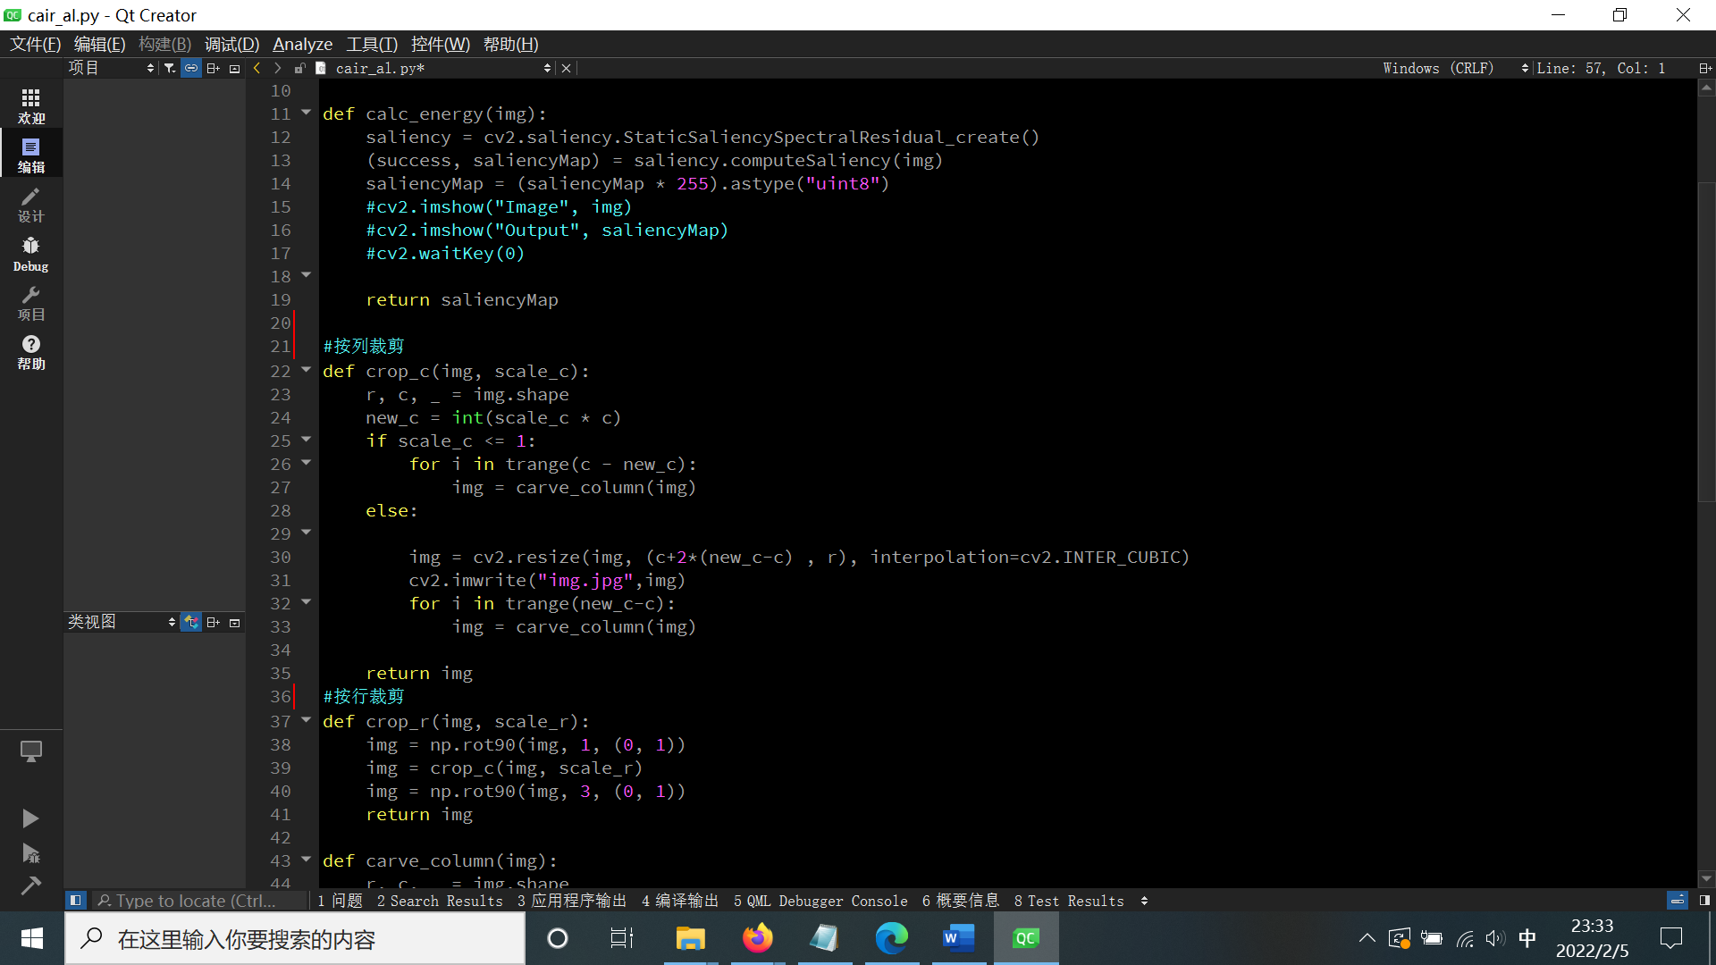

其中，按行裁剪，即纵向缩放，是由按列裁剪模块旋转得来。

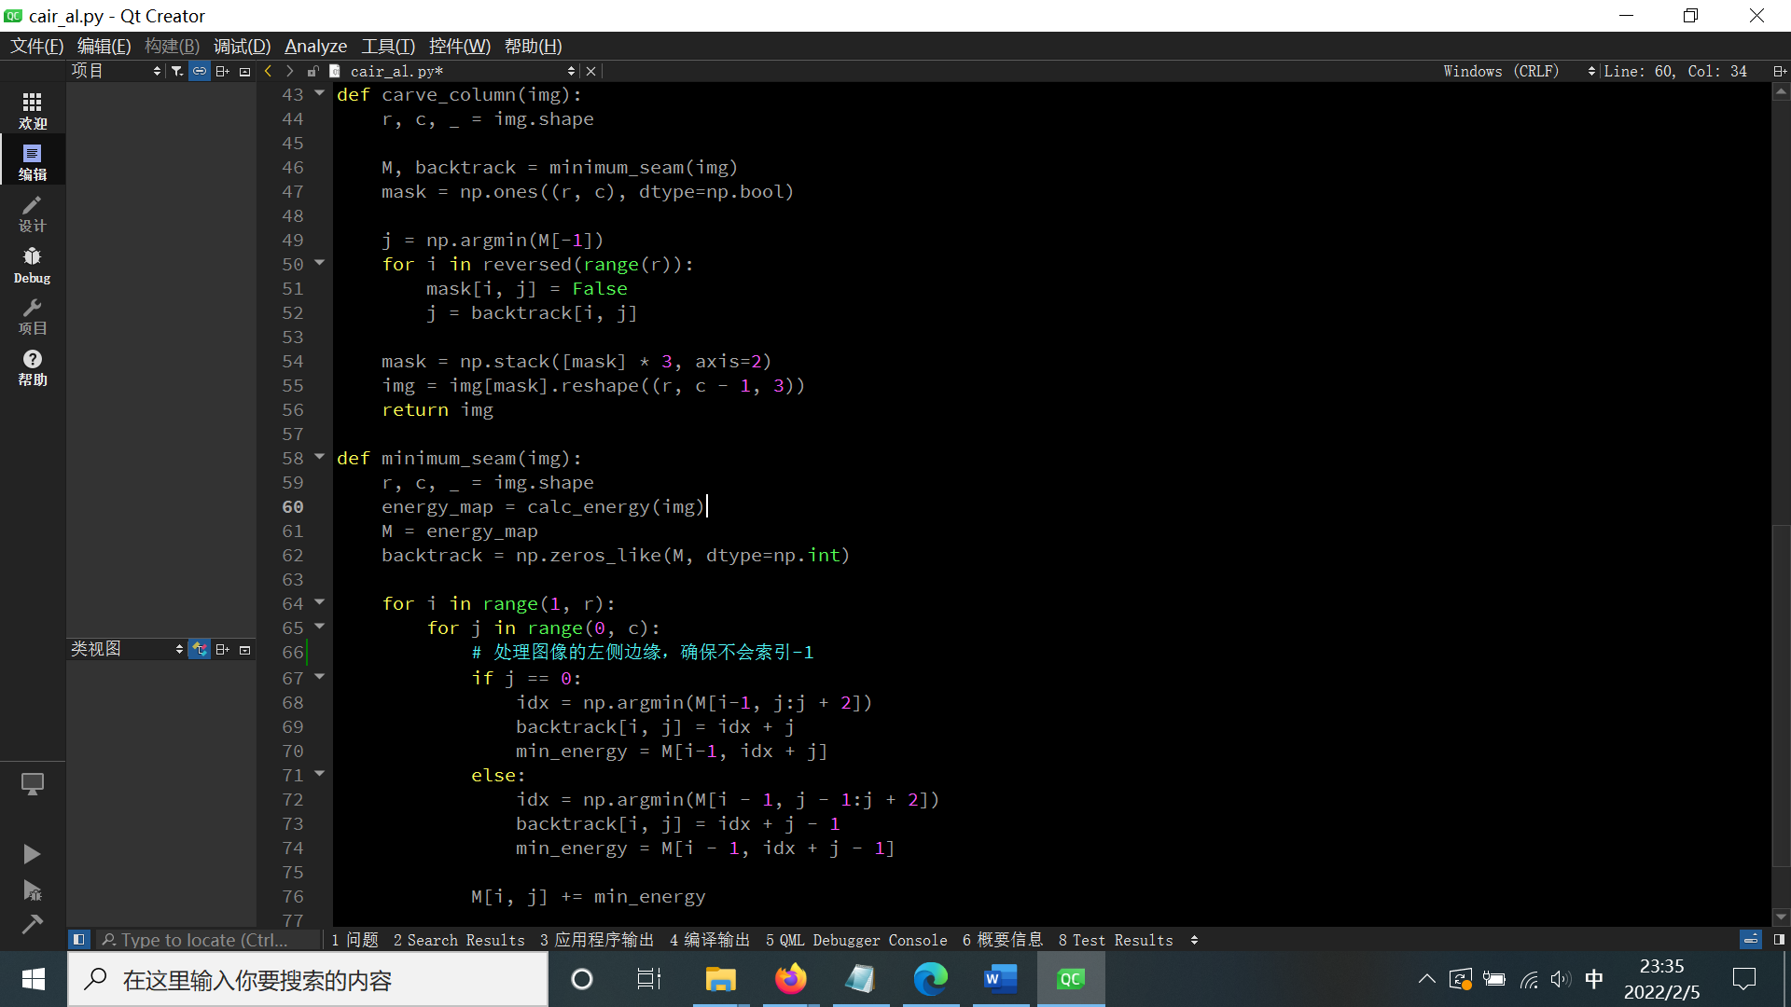

其中，放大功能的实现是先用opencv库中的resize函数进行三次插值标准放大到目标图像的两倍，然后再用seamcarving来缩小。

1. **实验结果**

经多次实验，效果好于原算法。

例：（左为原图，右为水平方向缩小0.5倍后的图片）

